Муниципальное автономное дошкольное образовательное учреждение детский сад № 32 г. Липецка

Проект
«Я здоровым быть хочу»

Участники проекта: дети старшего дошкольного возраста, педагоги, родители.
Тип проекта: познавательный
Продолжительность: долгосрочный (3 месяца).
Актуальность:
Каждый человек имеет большие возможности для укрепления и поддержания своего здоровья, для сохранения трудоспособности, физической активности и бодрости до глубокой старости. Самой актуальной проблемой на сегодняшний день является сохранение и укрепление здоровья детей. В.А.Сухомлинский писал: "Я не боюсь еще и еще раз повторить: забота о здоровье ребенка - это важнейший труд воспитателя". Здоровье рассматривается как полное физическое, психическое и социальное благополучие, как гармоничное состояние организма, которое позволяет человеку быть активным в своей жизни, добиваться успехов в различной деятельности. Общеизвестно, что здоровье нации является одним из главнейших показателей ее благополучия. От здоровья подрастающего поколения зависит будущее России.Вопросы формирования у дошкольников основ здорового образа жизни, потребности в ежедневной двигательной деятельности отражены во всех ныне действующих программах воспитания и обучения. Наряду с работой по закаливанию, формированию культурно-гигиенических навыков и основных движений в этих программах ставится задача обучения ребенка заботе о своем здоровье и безопасности.

Цель:
- приобщение детей к здоровому образу жизни
- организация благоприятных условий для будущего
- формирования здоровой и физически крепкой личности
- воспитание у детей созидательного отношения к своему здоровью
Задачи:
- *Формирование понимания необходимости заботиться о своём здоровье, беречь его, учиться быть здоровым и вести здоровый образ жизни.
- *Воспитание культурно – гигиенических навыков.
- *Формирование у детей потребности в здоровом образе жизни, стремление к сохранению и укреплению здоровья средствами физической культуры.
- *Соблюдение элементарных правил ЗОЖ.
Формы реализации проекта:
- - Дидактические игры
- - Подвижные игры
- - Пальчиковые игры
- -Дыхательная гимнастика
- - Сюжетно – ролевые игры
- - Продуктивная деятельность
- - Чтение художественной литературы
- - Работа с родителями (Анкета )
- Консультация для родителей
- Мультфильмы
Ожидаемый результат:
- знание детьми информации о своем организме;
- понимание детьми значимости соблюдения здорового образа жизни;
- знание о витаминах, их пользе для организма человека.
Продукт проектной деятельности:
- Фотовыставка «Путешествие в страну здоровья»;
- Развлечение «Где спряталось здоровье?»
- Итоговое мероприятие
План выполнения проекта:
1 этап – подготовительный:
- Подбор методической литературы и пособий;
- Подбор детской литературы по теме;
- Подборка подвижных игр;
- Подбор стихов по теме;
- Подбор пословиц и поговорок, загадок;
- Подбор физкультминуток и пальчиковой гимнастики;
- Подбор дидактических, настольных подвижных игр;
2 этап – основной (реализация проекта с 11 января-7апреля).
3 этап – заключительный:Оформление фотовыставки.Пополнение картотеки физкультминуток, пальчиковых гимнастик, дыхательных гимнастик.Развлечение на улице с подвижными играми.
Авторы проекта

Перпективное планирование физкультурно-оздоровительной работы с детьми
Январь «Сохрани своё здоровье сам»

Центры | Содержание работы | Создание предметно-пространственной среды
Утренняя встреча. Круг доброты. | Беседа «Что такое здоровье?» Беседа «Полезные и вредные привычки», «Я и моё тело» | Подборка иллюстраций о спорте, спортсменах.
«Информационное поле» | Подборка иллюстраций о спорте, спортсменах. | Подборка иллюстраций о спорте, спортсменах.
«Книга» | С. Афонькин «Откуда берутся болезни?»  Загадывание загадок про спорт и здоровый образ жизни.  Чтение стихотворения «Праздник спортивный гордо  вступает в свои права»;  Заучивание «До встречи, Футбол!» | Подборка картинок: полезные продукты, виды спорта.
«Сюжетно-ролевые игры» | «Больница» | Атрибуты к игре: набор «Доктор»
«Развивающие игры" | Д/и «Полезно - вредно», «Скажи по - другому», «Чудесный мешочек»  Д/и «Полезно - вредно»; «Скажи по - другому» | Подборка картинок
«Двигательная активность» | «Кто выше прыгнет», ««Мяч соседу»»  Физкультминутка № 1, 2, 3, 4, 5.  П /и «Найди себе пару», «Кошка и мышка» | Музыкальная подборка
«Изобразительное искусство» | Рисование «На яблоне поспели яблоки»  Раскрашивание раскрасок полезные продукты | Листы бумаги, гуашь, кисти  Раскраски
«Музыка и театр» | «Трус не играет в хоккей» Н. Н. Добронравов  Слушание музыки и песен на спортивную тематику.
Труд | Наведение порядка в центре «Двигательная активность»  Протирание спортивного инвентаря в центре «Двигательная активность» | Тазики с водой, тряпочки
Работа с родителями | Анкета «Ваш ребёнок и прививка»  Информация «Двигательная активность детей – «двигатель» развития»

Февраль «Мы порядком дорожим – соблюдаем свой режим»

Центры | Содержание работы | Создание предметной среды
Утренняя встреча. Круг доброты. | Беседа «Наши верные помощники»  ««Полезные и вредные привычки»  «Как устроено тело человека» | Картинки с изображением частей тела человека
«Информационное поле» | Картинки с изображением частей тела человека  Картинки с изображением мяча | Картинки с изображением частей тела человека  Игрушка Мяч.
«Книга» | Чтение стихотворения А. Барто «Зарядка»  Для чего чистить зубы?  Чтение «Трус не играет в хоккей» Н. Н. Добронравов;  Чтение «БЕРЕГИ СВОИ ГЛАЗА» Н. Орлова | Иллюстрации на спортивную тематику
«Сюжетно-ролевые игры» | «Аптека»  «Спортзал» | Атрибуты к игре
«Развивающие игры» | «Правила гигиены»;  «Что ты знаешь»;  «Уроки гигиены». | Картинки с изображением частей тела человека
«Двигательная активность» | Физкультминутка № 1, 2, 3.  П/и «Бросай - лови»; «Догони пару» | Музыкальная подборка
«Изобразительное искусство» | Раскраски различные виды спорта  Раскраски о спорте, спортивных играх | Раскраски, цветные карандаши или восковые мелки
Работа с родителями | Привлечение родителей к пополнению центра «Двигательная активность»: изготовление мешочков для равновесия, метания в цель.

Март«Витамины я люблю – быть здоровым я хочу»

Центры | Содержание работы | Создание предметной среды
Утренняя встреча.  Круг доброты. | Беседа «Чистота – залог здоровья»  Рассказ воспитателя об «Истории появления мяча»  Правила по технике безопасности при игре с мячом | Иллюстрации полезных продуктов  Карточки с изображением спортивного инвентаря
«Информационное поле» | Иллюстрации полезных продуктов  Экскурсия в медицинский кабинет | Иллюстрации полезных продуктов
«Книга» | - ПРИВИВКА С. Голубева;  - Пословицы и поговорки про спорт и здоровый образ жизни.  - Чтение «Чтоб здоровым быть сполна  Физкультура всем нужна…»  - Чтение «КОЖА» Ф. Алхазова  - Сказка «В стране Болючке»;  - Чтение стихотворения «Мне в субботу утром мама…»  - Чтение «ПРИВИВКА» С. Михалков | Иллюстрации на спортивную тематику.
«Сюжетно-ролевые игры» | - «Поликлиника»  - «Овощной магазин»  - «Скорая помощь»  - «Спортзал» | Атрибуты к игре  Атрибуты к игре: набор продуктов «Овощи», касса, игрушечные деньги.  Атрибуты к игре из центра «Двигательная активность»
«Развивающие игры» | - «Сторож»;  - «Скажи, что делают этими предметами»  - «Узнай на вкус»; «Узнай по запаху»
«Двигательная активность» | Физкультминутка № 4, 5, 6.  П/и «Через ручеёк»; «Кошка и мышка»  Физкультминутка № 7, 8, 9.  П/и «Самолёты»; «Найди себе пару» | Музыкальная подборка
«Изобразительное искусство» | - Рисование полезных продуктов;  - Раскрашивание раскрасок с изображение полезных продуктов.  - Раскрашивание раскрасок с изображением зимних видов спорта.  - Аппликация «Заготовка овощей на зиму» | Листы бумаги, краски, кисти.  Раскраски, цветные карандаши.
«Музыка и театр» | Слушание музыки и песен на спортивную тематику.  Слушание музыки и песен на спортивную тематику. | Музыкальная подборка
Работа с родителями | Привлечение родителей к пополнению центра «Двигательная активность»: изготовление мешочков для равновесия, метания в цель.  Информация «Двигательная активность и здоровье ребёнка»

Сценарий развлечения «Где спряталось здоровье?»

Цель: Формирование у дошкольников представления о зависимости здоровья от двигательной активности, закаливания и чистоты тела.

Задачи:
1. Уточнить знания о полезных свойствах воздуха с опорой на исследовательские действия.
2. Развивать познавательный интерес, память, мышление, речь, умение рассуждать, делать умозаключение.
3. Закреплять представление детей о распорядке дня, значимости режима дня, о полезной еде.

Предварительная работа: проводились беседы с детьми по здоровому образу жизни, о закаливании, рассматривались картинки о видах спорта, выучили с детьми поговорки о спорте, выучили стихи о правильном питании, проиграли в дидактическую игру "Разложи по - порядку".

Материалы и оборудование: музыкальная разминка "Я от тебя улечу, улечу. ",, емкость с водой (для эксперимента, маленькие пластиковые бутылочки, картинки с изображением режима дня, картинки про спорт и закаливания, продукты муляжи (полезные и вредные) спокойная музыка для релаксации.

I. Вводная часть.

1) поговорили о здоровье.
2) рассмотрели солнышко с лучиками, без лучиков.
3) постановка проблемной ситуации.

II. Основная часть.

Решение проблемной ситуации:

возвращение лучиков здоровья солнышку (музыкальная разминка, рассматривание видов спорта, игра - пантомима "Мы - спортсмены", эксперимент "Воздух", дыхательная гимнастика, рассматривание картинок с закаливанием, игра «Режим дня» ,игра "Полезные и вредные продукты".

III. Заключительная часть.
а) проведение релаксации.
б) подведение итогов развлечения.

Ход развлечения :
Воспитатель: Здравствуйте ребята.
Воспитатель: Знаете, мы ведь не просто поздоровались, мы подарили друг другу частичку здоровья, потому что мы сказали «Здравствуйте». Это - значит здоровье желаю.
Сегодня я хочу поговорить на очень важную тему о здоровье.
Воспитатель: Как вы думаете, что такое здоровье?
Воспитатель: А как вы думаете, где находится наше здоровье?
Где спрятана наша сила, Где спрятан наш ум? (наводящие вопросы).
Воспитатель: Значит, здоровье – то оказывается, спрятано и во мне, и в тебе, и в каждом из вас. Я открою вам маленький секрет – наше здоровье можно сравнить с солнцем, у которого много лучиков.
Воспитатель: Посмотрите на мольберт (солнце с лучиками
Подул сильный ветер и лучи солнца исчезли (солнце без лучиков).
Воспитатель: Ой ребята, что случилось с нашим солнцем?
Воспитатель: Поможем солнцу вернуть все лучики?
Воспитатель: Ведь в каждом лучике частичка здоровья. А чтобы быть здоровым, нужно быть сильным. Приглашаю вас на музыкальную разминку.

Музыкальная разминка (под музыку).
Текст песни:
Я от тебя убегу, убегу. 3р.
Спрячусь за деревом
И скажу - ку-ку! 2р.
Я от тебя уплыву, уплыву. 3р
Спрячусь за лодочку
И скажу - ку-ку! 2р.
Я от тебя улечу, улечу. 3р.
Спрячусь за облачком
И скажу - ку-ку! 2р.
Я от тебя убегу, убегу.
Я от тебя уплыву, уплыву.
Я от тебя улечу, улечу.
Я так играю, я с тобой дружу.
Я так играю, я тебя люблю.
Воспитатель: Посмотрите, сколько сил стало в ваших руках! Сразу видно – силушка прибавилась!
Воспитатель: Дети, какие мышцы стали у вас?
Воспитатель: А настроение?
Воспитатель: Посмотрите ребята, на нашем солнышке появился первый лучик - сила. (солнышко с первым лучиком - сила).
Воспитатель: А чтобы сила была нужно заниматься?
Воспитатель: А кто знает пословицы про спорт?
"Кто со спортом дружен - врач тому не нужен".
Воспитатель: Молодцы, знаете ли вы виды спорта.
Воспитатель: я буду показывать картинки с изображением вида спорта, вы должны угадать вид спорта и изобразить действие. (картинки с изображением видов спорта: бокс, футбол, тяжелая атлетика (штангист, плавание, лыжный спорт).
Воспитатель с детьми обсуждает вид спорта и как называется спортсмен (бокс - боксер, футбол - футболист и т. д.).Воспитатель: Молодцы, отличные спортсмены из вас получатся.
Воспитатель: Посмотрите ребята на нашем солнышке появился второй лучик - спорт.
Воспитатель: Очень важен спорт для всех, он здоровье и успех. Помните об этом ребята.
Воспитатель: Для того чтобы появился третий лучик нашего здоровья, предлагаю провести эксперимент (тазы с водой, пустые маленькие пластиковые бутылочки).
Воспитатель: Загляните внутрь этой бутылочки. Что там лежит?
Воспитатель: Сейчас мы увидим, кто там прячется. Один, два, три, невидимка, из бутылочки беги. (Опускаю бутылочку в воду и нажимаю на нее, из бутылочки бегут пузырьки).
Воспитатель: Что за невидимка сидел в бутылке?
Воспитатель: Правильно, для нашего здоровья необходим чистый воздух. Предлагаю выполнить с вами дыхательную гимнастику (выполняем упражнения на дыхание).

Дыхательная гимнастика "Дыхание"
Подыши одной ноздрей,
И придет к тебе покой.
И. п. – о. с.
1 – правую ноздрю закрыть указательным пальцем пр. руки, левой ноздрей делать тихий, продолжительный вдох;
2 – как только вдох окончен, открыть пр. ноздрю, а левую закрыть указательным пальцем лев. руки. Через правую ноздрю делать тихий продолжительный выдох с максимальным освобождением от воздуха легких и подтягиванием диафрагмы максимально вверх
Воспитатель: Так как же называется третий лучик здоровья?
Воспитатель: Дети, что это? (появляются часы).
Воспитатель: Дети, как вы думаете, зачем нам нужны часы?
Воспитатель: Да, вы правы, часы нам нужны для того, чтобы ориентироваться во времени, знать, когда надо проснуться, чтобы не опоздать в детский сад на утреннюю гимнастику, чтобы знать, когда наступит обед, время прогулки и сна.
Воспитатель: Дети, как вы думаете, что такое режим дня?
Воспитатель: Дети, режим дня – это когда выполняются все дела в течение дня по времени, как в детском саду у нас. У вас есть время для принятия пищи, для занятий, прогулки, сна и ухода домой. Режим – это когда все твои дела распределены, четко по времени в течение дня.
Воспитатель: А теперь я хочу предложить вам поиграть в игру «Разложи по порядку», для этого предлагаю вам
помочь мне разложить картинки в правильной последовательности.
Воспитатель: Дети, значит, как называется четвертый лучик здоровья?
Воспитатель: Дети давайте посмотрим на картинку и подумаем чем занимаются дети?
Воспитатель: Правильно закаляются. Как вы думаете, для чего люди закаляются?
Воспитатель: А как мы с вами закаляемся?
Воспитатель: Правильно, следующий лучик нашего здоровья?
Воспитатель: Дети помогите мне закончить предложение "Чтоб здоровым оставаться, нужно правильно (ответы детей) питаться.
Пищей сладкой шоколадной
Ты не увлекайся.
Очень кислого, соленного
Ты остерегайся.
Только овощи и фрукты,
Очень вкусные продукты.

Воспитатель: Дети, давайте поиграем с вами в игру "Полезные и вредные продукты". У нас с вами две команды. На столах представлены продукты как полезные, так и вредные. Каждый участник по очереди подходит к столу и складывает по одному полезному продукту в корзинку. А после мы проверим.
Воспитатель: Молодцы. Все справились с заданием. И на солнышке появился еще один лучик.
Воспитатель: Мы славно потрудились. Пора восстановить силы.

Звучит спокойная музыка. Дети сидят на паласе. Проводится релаксация.

Воспитатель: Закройте глаза. Представьте, что вы лежите на мягкой траве, вокруг вас на поляне растут цветы. Вот стрекочет кузнечик. Вы чувствуете теплые лучики солнца. Они согревают ваши руки, ноги, лицо. Один из лучей коснулся ваших губ и нарисовал вам улыбку. Вам приятно от этих прикосновений. Вы ощущаете себя частью природы. Эту улыбку вы отнесете и подарите друзьям. Потяните руки вверх, вдохните и откройте глаза на счет три. Раз, два, три. Ваша прогулка была чудесной!
Воспитатель: Посмотрите, наше солнышко улыбается, радуется за нас. Почему солнышко засверкало?
Воспитатель: Дети, чтобы быть здоровым, что нужно делать?
Воспитатель: Если вы будете выполнять все то, о чем мы с вами сегодня говорили, то выполните главную задачу - сберечь свое здоровье.
Воспитатель: Вы сегодня замечательно справились с заданием и вас ждет сюрприз. У вас на столах есть раскраски с разными видами спорта. Я вам предлагаю выбрать любой спорт, которым бы вы хотели заниматься.

Картотека подвижных игр

Подвижная игра «Кто выше прыгнет»
Цель игры: формировать навыки двигательной активности детей, совмещая с познавательно – исследовательской, коммуникативной, с учетом безопасности жизнедеятельности; упражнять в подпрыгивании.
Ход игры: На натянутом канате чуть выше поднятой руки детей висят колокольчики. Участники с разбегу подпрыгивают, пытаясь задеть их. Подсчитывают количество касаний. кто больше заденет, тот и победитель.
Подвижная игра «Мяч соседу»
Цель игры: формировать навыки двигательной активности детей, сообразительность.
Ход игры: Дети становятся по кругу лицом в центр на расстоянии шага друг от друга. У двух игроков, стоящих друг напротив друга, в руках по волейбольному мячу. По сигналу играющие начинают передавать мяч по часовой или против часовой стрелки, так, чтобы один мяч догнал другой. Тот, у кого в руках окажутся два мяча, получает штрафное очко.
Бросай, лови, какой скажи.
Дети стоят по кругу, инструктор бросает мяч и называет предмет. Ребенок бросает его обратно, называя, какой он. Например, мама – добрая, мяч – резиновый.
Цель:
Учить детей ловить мяч, не прижимая к себе, бросать точно в руки
Упражнять в подборе прилагательных к существительным.
Подвижная игра «Догони свою пару»
Играющие встают на одной стороне площадки: одна группа детей впереди, вторая – позади (расстояние между ними не менее двух шагов). По сигналу воспитателя первые быстро убегают на другую сторону площадки, вторые их ловят (осаливают). Перебежав на другую сторону площадки, дети меняются ролями. Игра повторяется 3-4 раза. Заканчивается игра ходьбой в колонне по одному.
Через ручеек
Задачи: Научить правильно прыгать, ходить по узенькой дорожке, держать равновесие.
рисуются камешки на определенном расстоянии друг от друга.
Играющие стоят у черты — на берегу ручейка, они должны перейти (перепрыгнуть) его по камешкам, не намочив ног. Те, кто оступился — намочил ноги, идут сушить их на солнышко — садятся на скамейку. Затем снова включаются в игру.
« Кот и мышки».
Задачи. Развитие ловкости, внимания, быстроты реакции..
По считалке выбирают кошку и мышку. Все остальные играющие становятся в круг и они берутся за руки. Кошка выходит за кругом, а мышка заходит внутри круга.
Кошка все время старается прорваться к мышке, но ее оберегают остальные игроки. Они мешают кошке, когда она хочет проскочить низом, опуская руки. Игроки стараются не дать кошке перепрыгнуть через сомкнутые руки, поднимая их... Но когда кошке удается прорваться в круг, игроки стараются побыстрее разомкнуть цепь, чтобы мышка смогла выскочить за пределы круга, убежать от кошки. Как только мышка выбежала за пределы круга они должны снова взяться за руки, чтобы следом за мышкой не выбежала из круга и кошка.Если кошка не успела выйти из круга, тогда мышка, находясь снаружи, поддразнивает кошку. Кошка, тем временем, старается выскочить из круга и когда это ей удается, игрокам на время необходимо снова разомкнуть руки, с тем чтобы впустить мышку, но не кошку... Игра "Кошки-мышки" продолжается до тех пор, пока кошка не поймает мышку, и тогда они меняются ролями. В дальнейшем можно выбрать новых кошку и мышку.
«Самолеты»
Задачи: Развивать у детей ориентировку в пространстве, закрепить навык построения в колонну. Упражнять в беге.
Описание: Дети строятся в 3-4 колонны в разных местах площадки, которые отмечаются флажками. Играющие изображают летчиков на самолетах. Они готовятся к полету. По сигналу воспитателя «К полету готовься!» дети кружат согнутыми в локтях руками – заводят мотор. «Летите!» - говорит воспитатель. Дети поднимают руки в стороны и летят врассыпную, в разных направлениях. По сигналу воспитателя «Напосадку!» - самолеты находят свои места и приземляются, строятся в колонны и опускаются на одно колено. Воспитатель отмечает, какая колонна построилась первой.
Правила:
Играющие должны вылетать после сигнала воспитателя «Летите!».
По сигналу воспитателя «На посадку!» - играющие должны возвратиться в свои колонны, на те места, где выложен их знак (поставлен флажок).
Варианты: Пока самолеты летают, поменять местами флажки, унести на противоположную сторону. Менять ведущих в колоннах.

Картотека Физкультминуток

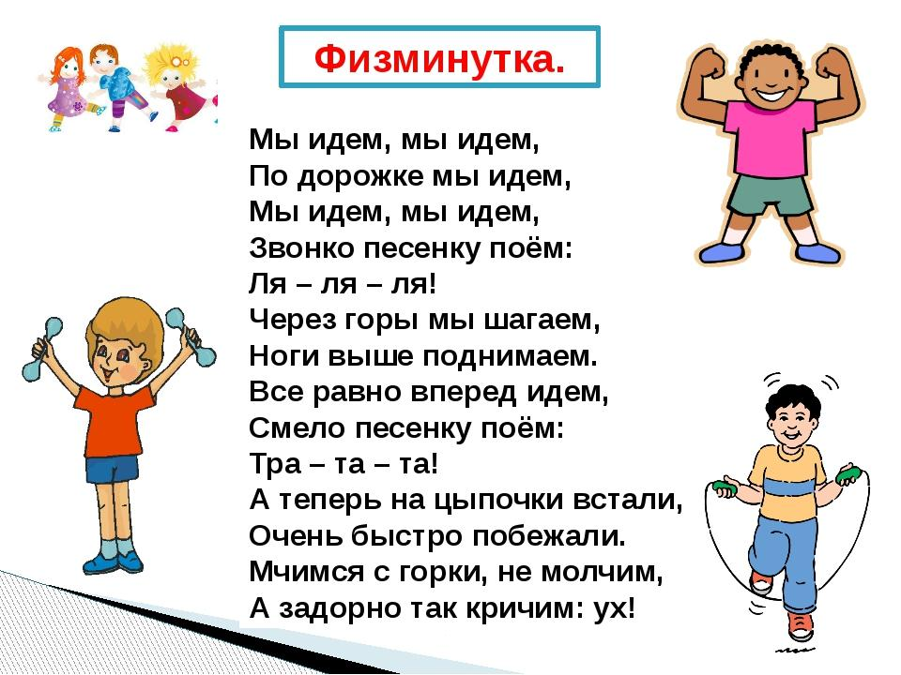
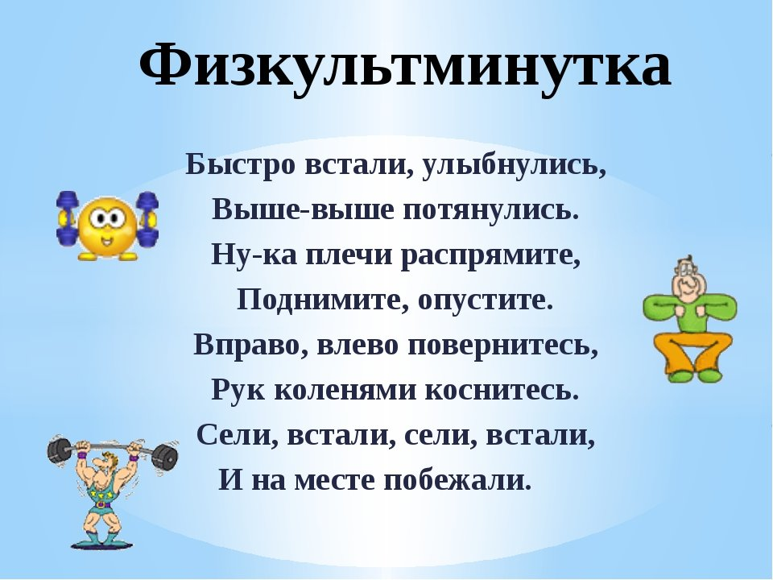

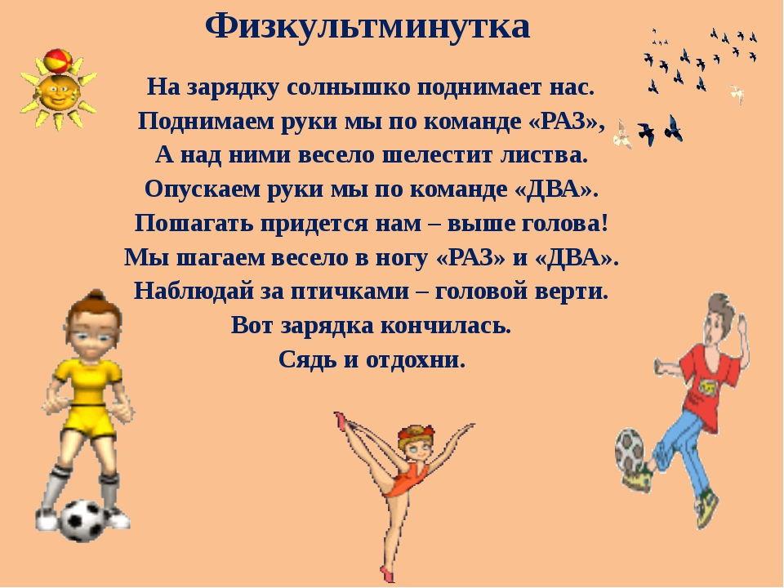
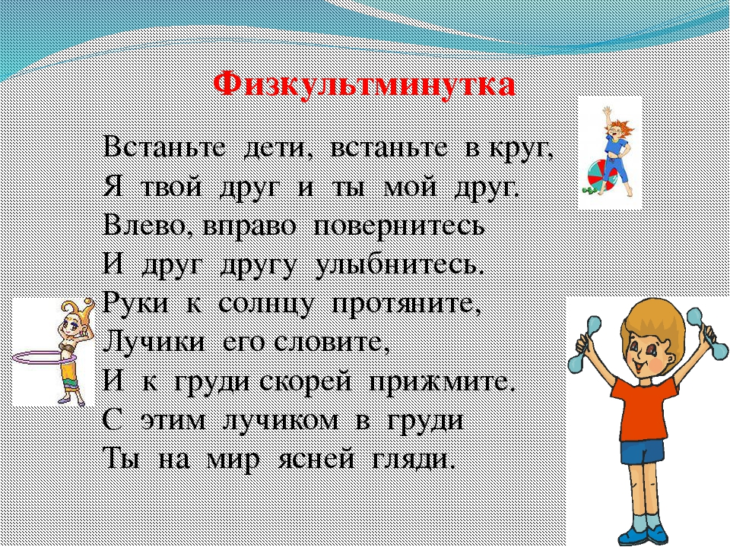

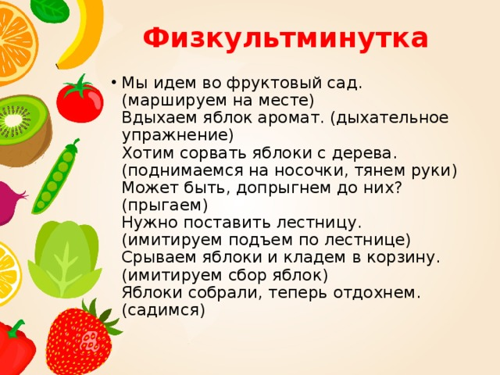

Картотека дидактических игр

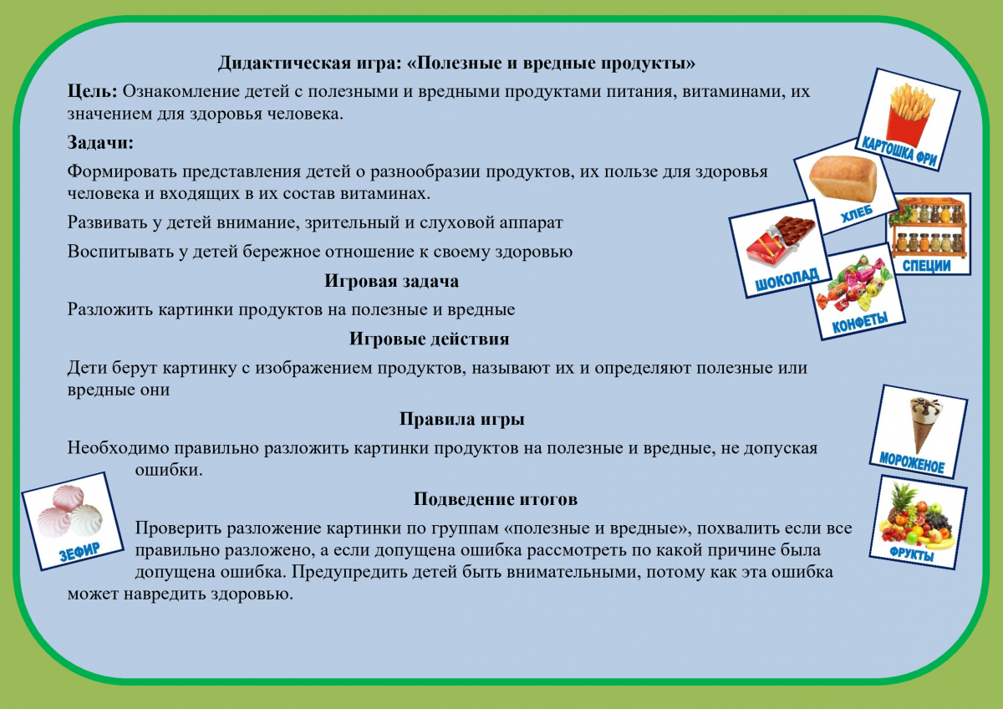
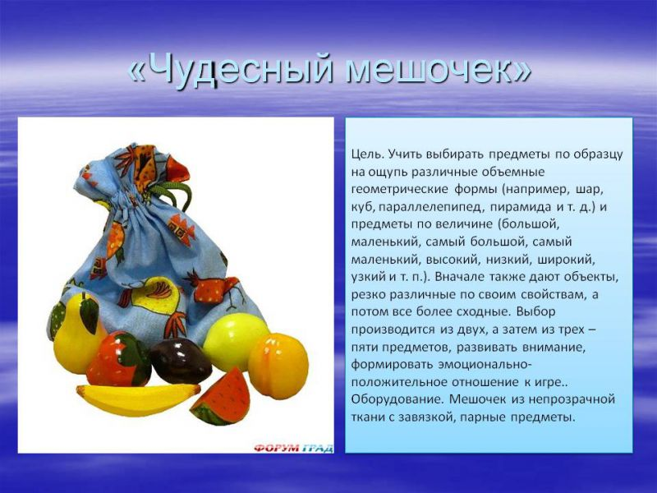

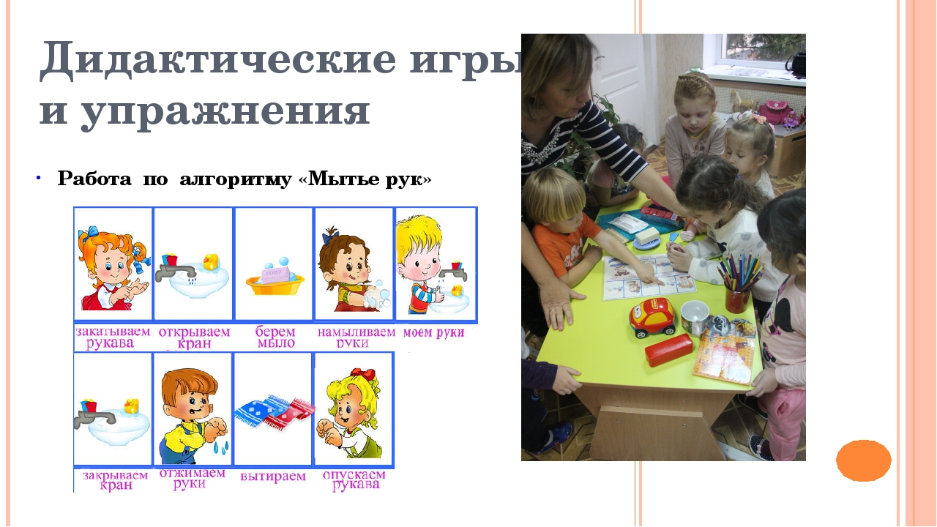

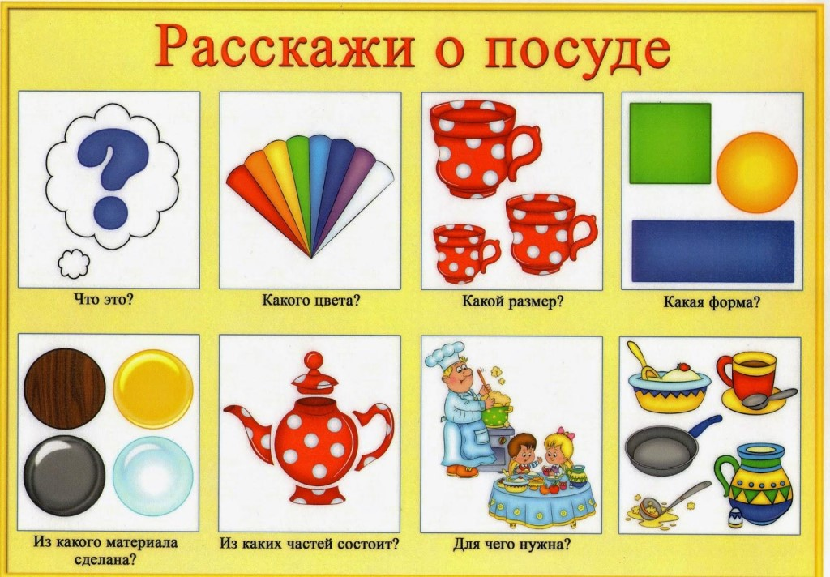
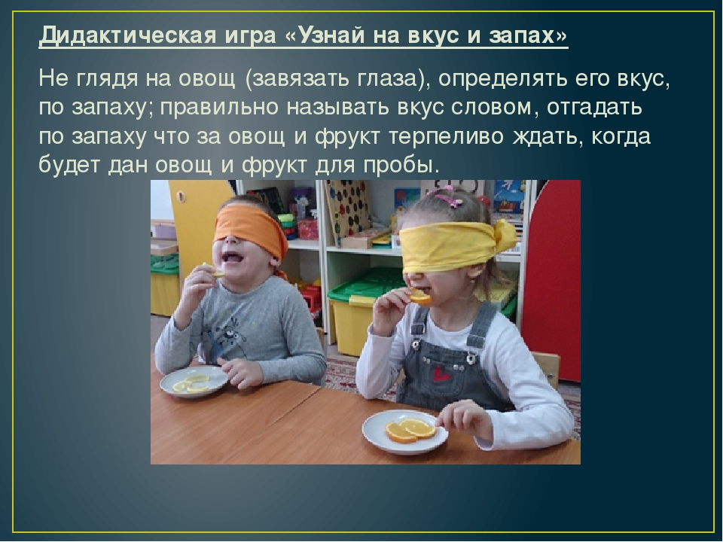
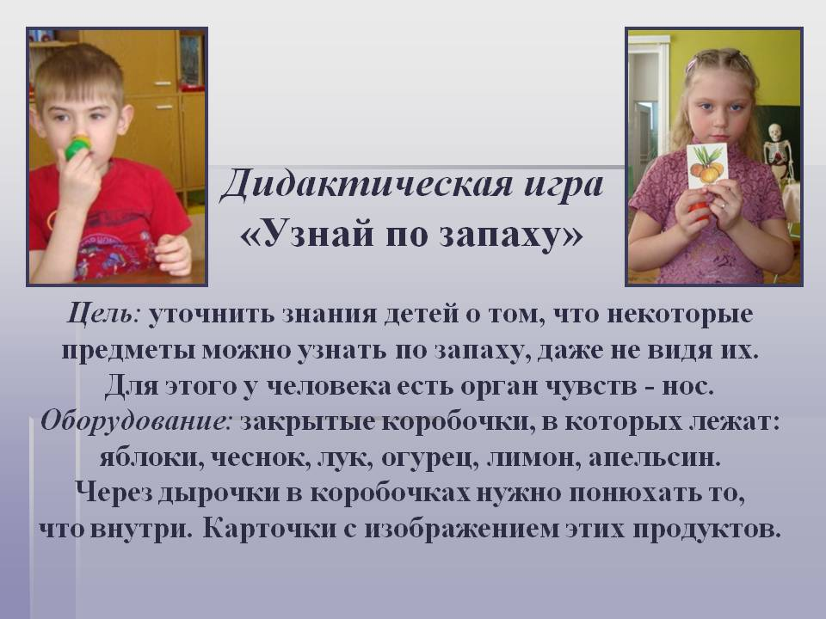
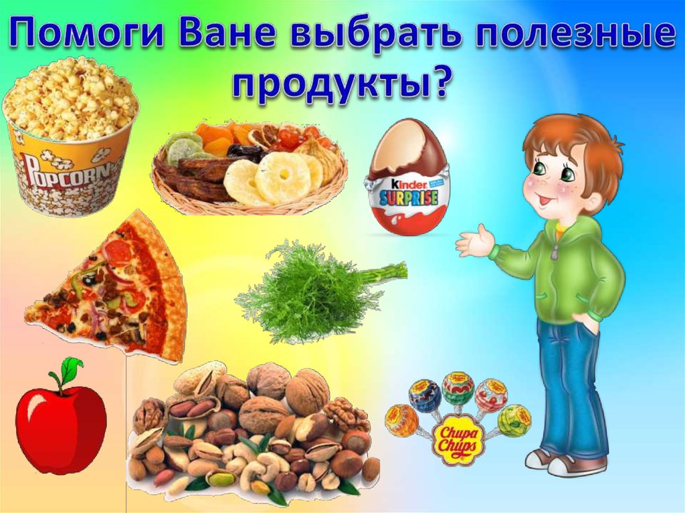

Картотека пословиц и поговорок, загадок

Загадки о здоровье

Костяная спинка,
Жесткая щетинка,
С мятной пастой дружит
Нам усердно служит. (Зубная щетка)

Дождик теплый и густой:
Этот дождик не простой,
Он без туч, без облаков
Целый день идти готов. (Душ)

Не обижен, а надут,
Его по полю ведут.
А ударят – нипочем
Не угнаться за… (Мячом)

Его все гладят и купают,
А он худеет, будто тает
Теряет форму, вид и вес
И, наконец, исчезнет весь.
Но он надежный ваш дружище,
Общаясь с ним, мы станем чище. (Мыло)

Лег в карман и караулит
Рёву, плаксу и грязнулю,
Им утрет потоки слез,
Не забудет он про нос. (Носовой платок)

Оля ядрышки грызет,
Падают скорлупки.
А для этого нужны Нашей Оле… (Зубки)

Любого ударишь –
Он злится и плачет.
А этого стукнешь –
От радости скачет!
То выше, то ниже,
То низом, то вскачь.
Кто он, догадался?
Резиновый ...
(Мяч)

Он лежать совсем не хочет.
Если бросить, он подскочит.
Чуть ударишь, сразу вскачь,
Ну, конечно – это ...
(Мяч)

Силачом я стать решил,
К силачу я поспешил:
- Расскажите вот о чем,
Как вы стали силачом?
Улыбнулся он в ответ:
- Очень просто. Много лет,
Ежедневно, встав с постели,
Поднимаю я ...
(Гантели)

Есть лужайка в нашей школе,
А на ней козлы и кони.
Кувыркаемся мы тут
Ровно сорок пять минут.
В школе – кони и лужайка?!
Что за чудо, угадай-ка!
(Спортзал)

Зеленый луг,
Сто скамеек вокруг,
От ворот до ворот
Бойко бегает народ.
На воротах этих
Рыбацкие сети.
(Стадион)

Деревянные кони по снегу скачут,
А в снег не проваливаются.
(Лыжи)

На снегу две полосы,
Удивились две лисы.
Подошла одна поближе:
Здесь бежали чьи-то ...
(Лыжи)

На белом просторе
Ддве ровные строчки,
А рядом бегут
Запятые да точки.
(Лыжня)

Кто по снегу быстро мчится,
Провалиться не боится?
(Лыжник)

Ног от радости не чуя,
С горки страшной вниз лечу я.
Стал мне спорт родней и ближе,
Кто помог мне, дети?
(Лыжи)

Он на вид - одна доска,
Но зато названьем горд,
Он зовется…
(Сноуборд)

Есть ребята у меня
Два серебряных коня.
Езжу сразу на обоих
Что за кони у меня?
(Коньки)

Кто на льду меня догонит?
Мы бежим вперегонки.
А несут меня не кони,
А блестящие ...
(Коньки)

Палка в виде запятой
Гонит шайбу пред собой.
(Клюшка)

Во дворе с утра игра,
Разыгралась детвора.
Крики: «шайбу!», «мимо!», «бей!» -
Там идёт игра - ...
(Хоккей)

Этот конь не ест овса,
Вместо ног – два колеса.
Сядь верхом и мчись на нем,
Только лучше правь рулем.
(Велосипед)

Не похож я на коня,
Хоть седло есть у меня.
Спицы есть. Они, признаться,
Для вязанья не годятся.
Не будильник, не трамвай,
Но звонить умею, знай!
(Велосипед)

Ранним утром вдоль дороги
На траве блестит роса,
По дороге едут ноги
И бегут два колеса.
У загадки есть ответ –
Это мой ...
(Велосипед)

Эстафета нелегка.
Жду команду для рывка.
(Старт)

На квадратиках доски
Короли свели полки.
Нет для боя у полков
Ни патронов, ни штыков.(Шахматы)

Пословицы и поговорки о здоровье и здоровом образе жизни.

Здоровье в порядке? Спасибо зарядке!!!
Чистота – залог здоровья.
Чеснок да лук от семи недуг.
Чистая вода – для хвори беда.
В здоровом теле – здоровый дух.
Быстрого и ловкого болезнь не догонит.
Если хочешь быть здоров – закаляйся.
Еле-еле душа в теле.
Держи голову в холоде, живот в голоде, а ноги в тепле.
Горьким лечат, а сладким калечат.
С больной головы да на здоровую.
У кого что болит, тот о том и говорит.
Закаляй свое тело с пользой для дела.
Холода не бойся, сам по пояс мойся.
Кто спортом занимается, тот силы набирается.
Солнце, воздух и вода помогают нам всегда.
Кто любит спорт, тот здоров и бодр.
И смекалка нужна, и закалка важна.
Паруса да снасти у спортсмена во власти.
Смолоду закалишься, на весь век сгодишься.
Солнце, воздух и вода - наши верные друзья.
Начинай новую жизнь не с понедельника, а с утренней зарядки.
Крепок телом - богат и делом.
Со спортом не дружишь - не раз о том потужишь.
Пешком ходить — долго жить.
Отдай спорту время, а взамен получи здоровье.

Высказывания великих людей и наших современников о здоровье.
Одна боль всегда уменьшает другую. (Чехов А. П.)
Здоровье дороже золота. (Шекспир У.)
Нельзя врачевать тело,
не врачуя души. (Сократ)
Цена здоровья ощущается после болезни. (Фонвизин Д.)
Чувство выздоровления – одно из самых сладостных. ( Пушкин А. С.)
При болезни бывает, полезна легкая суровость, - она придает уверенности. (Гюго В.)
Работа необходима для здоровья. (Гиппократ)
Надо непременно встряхивать себя физически,
чтобы быть здоровым нравственно. (Толстой Л. Н.)
Лучший врач тот,кто знает бесполезность большинства лекарств. (Франклин Б.)
Человек любит поговорить о своих болезнях,
а между тем это самое неинтересное в его жизни. (ЧеховА. П.)
Без здоровья невозможно и счастье. (Белинский В. Г.)
Лечит болезни врач,но излечивает природа. (Гиппократ)

Стихи про здоровье

Ем я много витаминов
Укрепляю дисциплину.
Я хочу здоровым быть,
Чтобы Родине служить.
Нам здоровья не купить,
За ним нужно всем следить.
Лучше с ранних лет начать,
Ни минуты не терять.
Злой разбойник КАРИЕС
У детей он зубы ест
Зубы ровные, кривые,
И клыки, и коренные.
Днем и ночью — ест‐ест‐ест
Злой разбойник КАРИЕС.
Как нам справиться с бандитом?
Мало лишь ходить умытым!
Надо также по утрам
Зубы чистить — нам и вам!

Не читайте лёжа!
С журналом улёгся барсук под сосну,
Тотчас барсука потянуло ко сну.
Но шишка упала с большого сука,
И шишка вскочила на лбу барсука.

За осанкой ты следи,
Спину, выпрямив, сиди.
Если ты ложишься спать,
Жёстче выбери кровать!

Чтобы мне здоровым быть,
Надо овощи любить.
Свёкла, репка, лук, морковь —
Моя первая любовь.

Глупый снежный человек
Глупый снежный человек
Зуб не чистил целый век,
Грыз кокос, бананы ел,
Чистить зубы не хотел!
И однажды, в самом деле
Эти зубы — заболели!
Вот, с тех пор, он ходит‐рыщет,
И врача с щипцами — ищет!

Ты расчёску уважай,
А другим её не давай.
Без неё, друзья мои,
Будем мы, как дикари!

Стих о зубах для детей
Если людям всем на свете
Зубы вырвать. Знайте, дети:
Ряд зубов такой большой —
Опояшет шар земной!

Я качаюсь на качели,
На скакалочке скачу,
Ведь здоровый образ жизни
Очень я вести хочу.

Не пейте сырой воды!
Из речки водички попил крокодил
И вместе с водичкой бревно проглотил,
Не видит от боли ни ночи, ни дня
И просит и молит: «Спасите меня!»

Чтобы быть всегда здоровым,
Нужно бегать и скакать.
Больше спортом заниматься,
И здоровым не скучать.

О здоровье!
Чтоб здоровье сохранить,
Организм свой укрепить,
Знает вся моя семья —
Должен быть режим у дня.
Следует, ребята, знать —
Нужно всем подольше спать.
Ну а утром не лениться —
На зарядку становиться!
Чистить зубы, умываться
И почаще улыбаться,
Закаляться, и тогда
Не страшна тебе хандра.
У здоровья есть враги,
С ними дружбы не води!
Среди них тихоня лень,
С ней борись ты каждый день.
Чтобы ни один микроб
Не попал случайно в рот,
Руки мыть перед едой
Нужно мылом и водой.
Кушать овощи и фрукты,
Рыбу, молокопродукты -
Вот полезная еда,
Витаминами полна!
На прогулку выходи,
Свежим воздухом дыши.
Только помни при уходе:
Одеваться по погоде!
Ну, а если уж случилось:
Разболеться получилось,
Знай, к врачу тебе пора.
Он поможет нам всегда!
Вот те добрые советы,
В них и спрятаны секреты,
Как здоровье сохранить.
Научись его ценить!

Стих о здоровье для детей
Хорошо здоровым быть!
Соков надо больше пить!
Гамбургер забросить в урну,
И купаться в речке бурной!!!
Закаляться, обливаться,
Спортом разным заниматься!
И болезней не боясь,
В тёплом доме не таясь,
По Земле гулять свободно,
Красоте дивясь природной!!!
Вот тогда начнете жить!
Здорово здоровым быть!!!

Картотека физкультминуток
пальчиковых гимнастик, дыхательных гимнастик.

Картотека физкультминуток
«Детский сад»

Детский сад, детский сад,

Он всегда детям рад.

Хлопки на каждое слово.

Беду в садике играть

Разовый показ жеста "ку-ку".

И конструктор собирать,

Развороты кистей в разные стороны, пальцы

кистей соприкасаются.

И игрушки за собой убирать.

Рука двигается вправо-влево.

Буду бойко танцевать

Приседание.

И лепить, и рисовать,

Имитировать лепку, рисование.

«Игрушки»

Буратино потянулся.

Руки поднять вверх и потянуться на

носочках.

Раз - нагнулся, два - нагнулся.

Наклоны влево и вправо.

Руки в стороны развел,

Развести руки в стороны.

Ключик, видно, не нашел.

Вращения руками перед грудью.

Чтобы ключик нам достать,

Нужно на носочки встать.

Руки поднять вверх и потянуться на

носочках.

«Овощи»

В огород пойдем,

Маршировать на месте.

Урожай соберем.

Идти по кругу, взявшись за руки.

Мы морковки натаскаем

И картошки накопаем.

Срежем мы кочан капусты

Имитировать, как срезают, таскают,

копают.

Круглый, сочный, очень вкусный. Показать руками. Щавеля нарвем немножко "Рвут".

И вернемся по дорожке.

Идти по кругу, взявшись за руки.

«Грибы»

Утром дети в лес пошли (шаги с высоким подниманием ног)

И в лесу грибы нашли (размеренное приседание),

Наклонялись, собирали (наклоны вперёд),

По дороге растеряли (ритмичное разведение рук в стороны).

Картотека пальчиковой гимнастики

«Откуда хлеб пришёл»

Тесто месим, месим, месим (энергично делаем круговые движения руками)
Тесто мнём, мнём, мнём
Тесто жмём, жмём. Жмём (энергично сжимаем и разжимаем руки в кулачки)
Пироги мы испечём. (движения , как будто лепим пирожки)

«Зимние забавы»

Девочки и мальчики: хлоп-хлоп-хлоп,

Прыгают как мячики: прыг- скок, прыг- скок.

Ножками топочут: топ, топ, топ.

Весело хохочут: ха, ха, ха.

Глазками моргают(ритмичное зажмуривание глаз)

После отдыхают (приседают , руки свободные)

«На лыжах»

Снег, снег, белый снег.

Засыпает он нас всех.

Дети машут руками перед собой.

Дети все на лыжи встали

И по снегу побежали.

Имитировать, как встают на лыжи и едут

«Спорт»

Мы проверили осанку и свели лопатки, Мы походим на носках, а потом на пятках.

Пойдём мягко, как лисята,

И как мишка косолапый,

И как заинька-трусишко

И как серый волк-волчишко.

Вот свернулся ёж в клубок, потому что он продрог.

Лучик ёжика коснулся,

Ёжик сладко потянулся.

«Труд взрослых»

Лесорубами мы стали,

Топоры мы в руки взяли! (руки в замке)

И, руками сделав взмах,

(высоко поднять руки, завести за голову)

По полену сильно – бах, бах, бах! (наклон )

«Самолёты»

Самолёты загудели (вращение перед грудью вращательными движениями)

Самолёты полетели (руки в сторону поочерёдные наклоны влево и право)

На полянку тихо сели (присесть, руки к коленям)

Да и снова полетели.

«Посуда»

Вот большой стеклянный чайник,

"Надуть" живот, одна рука на поясе, другая

изогнута, как носик.

Очень важный, как начальник.

Вот фарфоровые чашки,

Очень хрупкие, бедняжки.

Приседать, одна рука на поясе.

Вот фарфоровые блюдца,

Только стукни - разобьются.

Кружиться, рисуя руками круг.

Вот серебряные ложки,

Потянуться, руки сомкнуть над головой.

Вот пластмассовый поднос -

Он посуду нам принес.

Сделать большой круг.

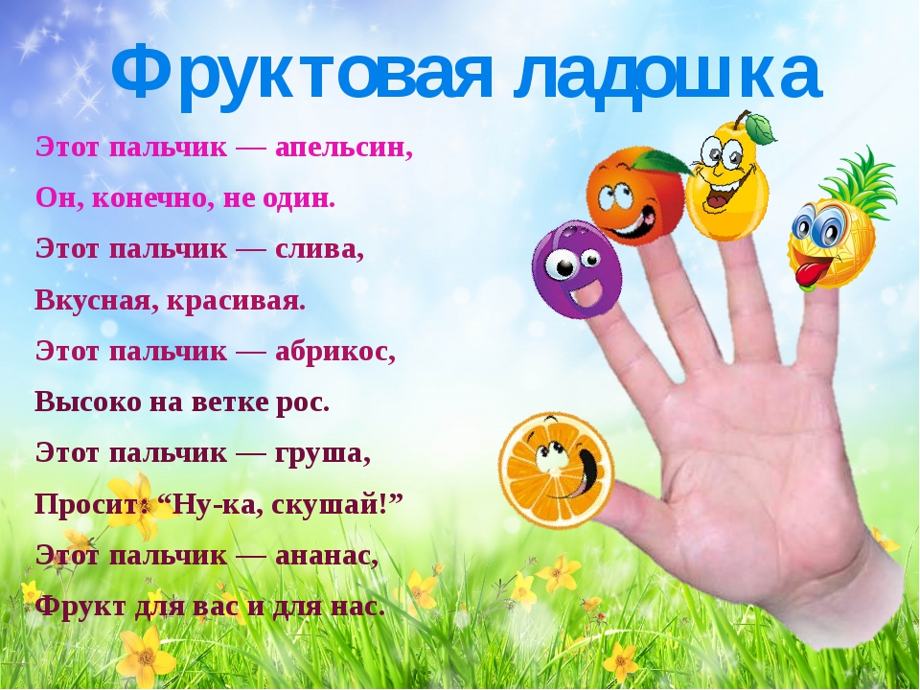
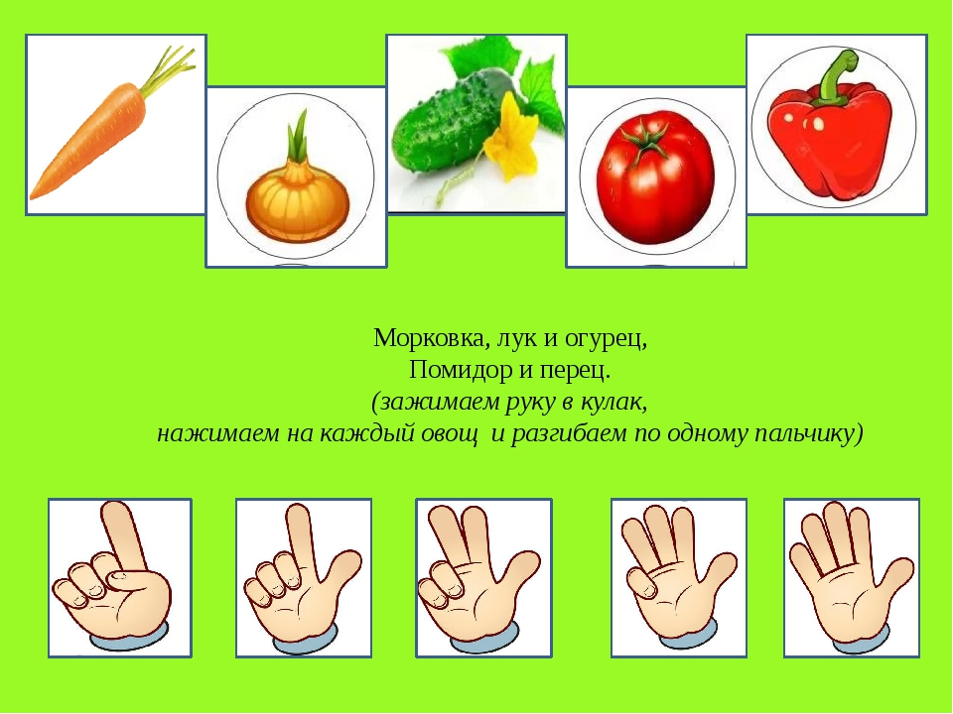
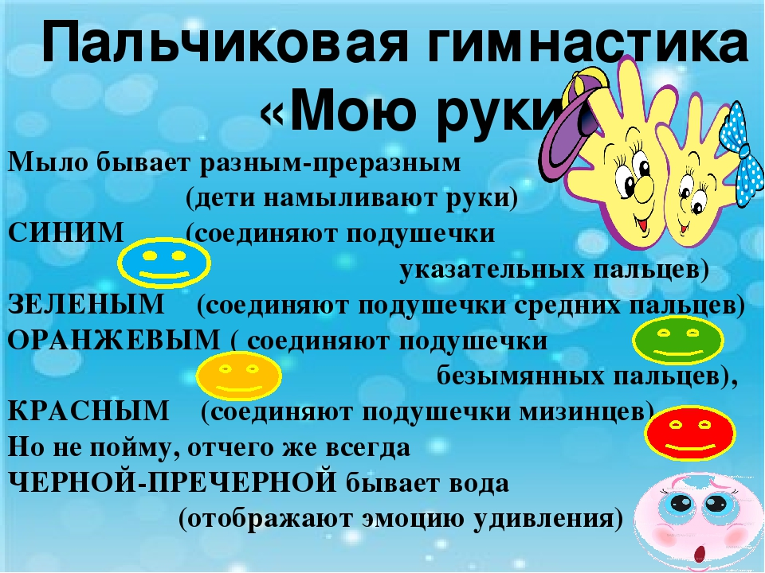
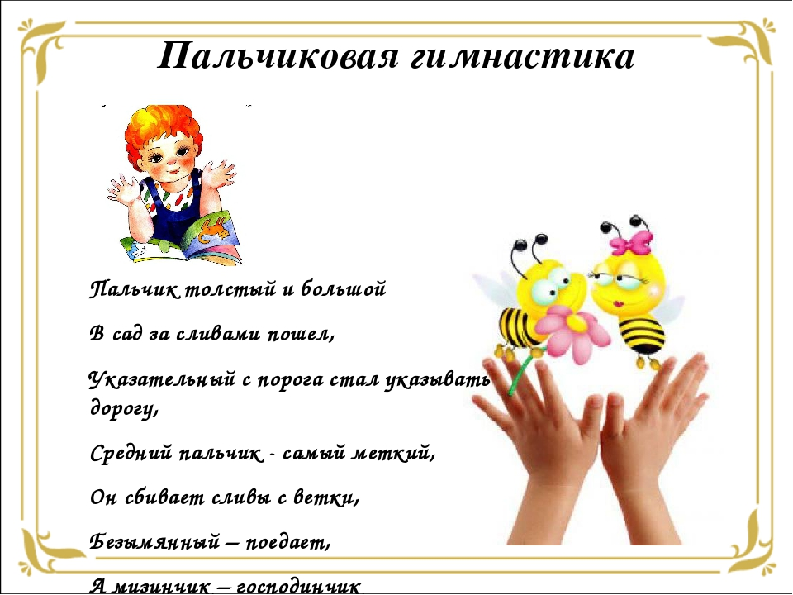
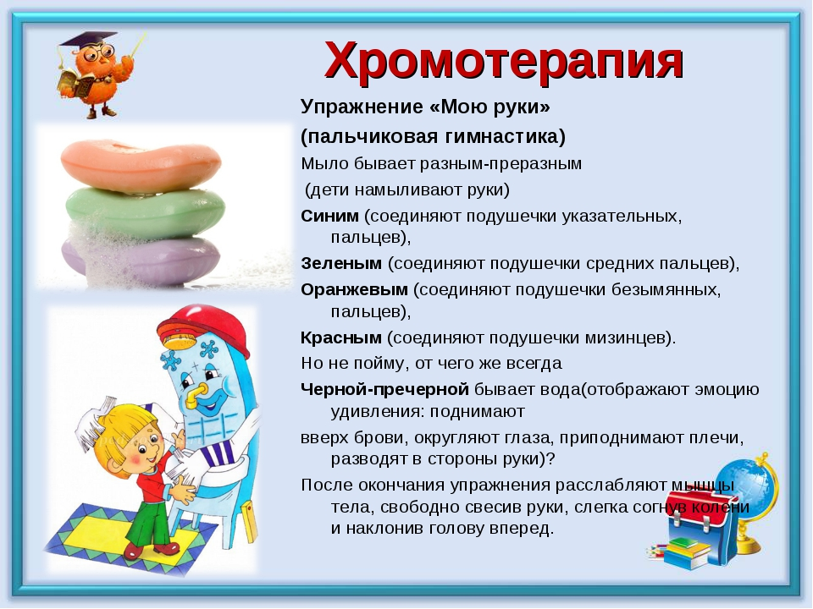
Комплекс дыхательной гимнастики

1. «Послушаем своё дыхание»

Цель: учить детей прислушиваться к своему дыханию, определять тип дыхания, его глубину, частоту и по этим признакам – состояние организма.

И.п.: стоя, сидя, лёжа (как удобно в данный момент). Мышцы туловища расслаблены.

В полной тишине дети прислушиваются к собственному дыханию и определяют:

куда попадает воздушная струя воздуха и откуда выходит;

какая часть тела приходит в движение при вдохе и выдохе (живот, грудная клетка, плечи или все части – волнообразно);

какое дыхание: поверхностное (лёгкое) или глубокое;

какова частота дыхания: часто происходит вдох – выдох или спокойно с определённым интервалом (автоматической паузой);

тихое, неслышное дыхание или шумное.

2. «Дышим тихо, спокойно и плавно»

Цель: учить детей расслаблять и восстанавливать организм после физической нагрузки и эмоционального возбуждения; регулировать процесс дыхания, концентрировать на нём внимание с целью контроля за расслаблением своего организма и психики.

И.п.: стоя, сидя, лёжа (это зависит от предыдущей физической нагрузки). Если сидя, спина ровная, глаза лучше закрыть.

Медленный вдох через нос. Когда грудная клетка начнёт расширяться, прекратить вдох и сделать паузу, кто сколько сможет. Затем плавный выдох через нос.Повторить 5-10 раз. Упражнение выполняется бесшумно, плавно, так, чтобы даже подставленная к носу ладонь не ощущала струю воздуха при выдыхании.

3. «Подыши одной ноздрёй»

Цель: учить детей укреплять мышцы дыхательной системы, носоглотки и верхних дыхательных путей.

И.п.: сидя, стоя, туловище выпрямлено, но не напряжено.

Правую ноздрю закрыть указательным пальцем правой руки. Левой ноздрёй делать тихий продолжительный вдох (последовательно нижнее, среднее, верхнее дыхание).

Как только вдох окончен, открыть правую ноздрю, а левую закрыть указательным пальцем левой руки – через правую ноздрю делать тихий продолжительный выдох с максимальным опорожнением лёгких и подтягиванием диафрагмы максимально вверх, чтобы в животе образовалось «ямка».

3-4. То же другими ноздрями.

Повторить 3-6 раз.

Примечание. После этого упражнения несколько раз подряд одной ноздрёй сделать вдох – выдох (сначала той ноздрёй, которой легче дышать, затем другой). Повторить по 6-10 дыхательных движений каждой ноздрёй отдельно. Начинать со спокойного и переходить на глубокое дыхание.

4. «Воздушный шар» (Дышим животом, нижнее дыхание).

Цель: учить детей укреплять мышцы органов брюшной полости, осуществлять вентиляцию нижней части лёгких, концентрировать внимание на нижнем дыхании.

И.и.: лёжа на спине, ноги свободно вытянуты, туловище расслаблено, глаза закрыты. Внимание сконцентрировано на движении пупка: на нём лежат обе ладони.

Выдохнуть спокойно воздух, втягивая живот к позвоночному столбу, пупок как бы опускается.

Медленный плавный вдох, без каких-либо усилий – живот медленно поднимается вверх и раздувается, как круглый шар.

Медленный, плавный выдох – живот медленно втягивается к спине.

Повторить 4-10 раз.

5. «Воздушный шар в грудной клетке» (среднее, рёберное дыхание)

Цель: учить детей укреплять межрёберные мышцы, концентрировать своё внимание на их движении, осуществляя вентиляцию средних отделов лёгких.

И.п.: лёжа, сидя, стоя. Руки положить на нижнюю часть рёбер и сконцентрировать на них внимание.

Сделать медленный, ровный выдох, сжимая руками рёбра грудной клетки.

Медленно выполнять вдох через нос, руки ощущают распирание грудной клетки и медленно освобождают зажим.

На выдохе грудная клетка вновь медленно зажимается двумя руками в нижней части рёбер.

Повторить 6-10 раз.

Примечание. Мышцы живота и плечевого пояса остаются неподвижными. В начальной фазе обучения необходимо помогать детям слегка сжимать и разжимать на выдохе и вдохе нижнюю часть рёбер грудной клетки.

6. «Воздушный шар поднимается вверх» (верхнее дыхание)

Цель: учить детей укреплять и стимулировать верхние дыхательные пути, обеспечивая вентиляцию верхних отделов лёгких.

И.п.: лёжа, сидя, стоя. Одну руку положить между ключицами и сконцентрировать внимание на них и плечах.

Выполнение вдоха и выдоха со спокойным и плавным поднятием и опусканием ключиц и плечей.

Повторить 4-8 раз.

7. «Ветер» (очистительное полное дыхание).

Цель: учить детей укреплять дыхательные мышцы всей дыхательной системы, осуществлять вентиляцию лёгких во всех отделах.

И.п.: сидя, стоя, лёжа. Туловище расслаблено, сделать полный выдох носом, втягивая в себя живот, грудную клетку.

Сделать полный вдох, выпячивая живот и рёбра грудной клетки.

Задержать дыхание на 3-4 с.

Сквозь сжатые губы с силой выпустить воздух несколькими отрывистыми выдохами.

Повторить 3-4 раза.

Примечание. Упражнение не только великолепно очищает (вентилирует) лёгкие, но и помогает согреться при переохлаждении и снимает усталость. Поэтому рекомендуется проводить его после физической нагрузки как можно чаще.

8. «Радуга, обними меня»

Цель: та же.

И.п.: стоя или в движении.

Сделать полный вдох носом с разведением рук в стороны.

Задержать дыхание на 3-4 с.

Растягивая губы в улыбке, произносить звук «с», выдыхая воздух и втягивая в себя живот и грудную клетку. Руки снова направить вперёд, затем скрестить перед грудью, как бы обнимая плечи: одна рука идёт под мышку, другая на плечо.

Повторить 3-4 раза.

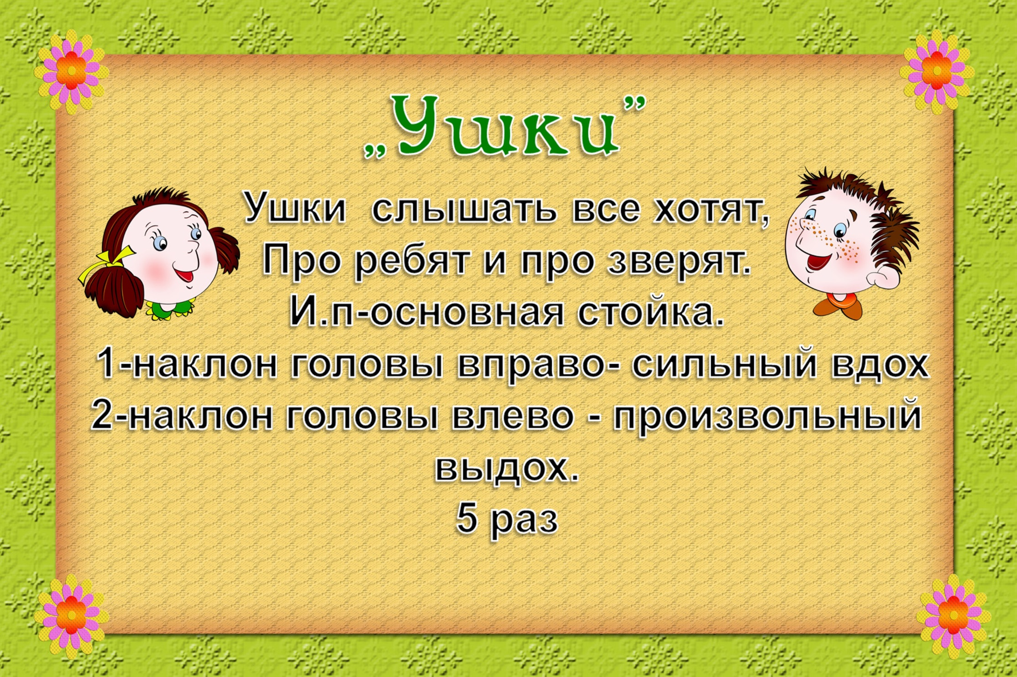

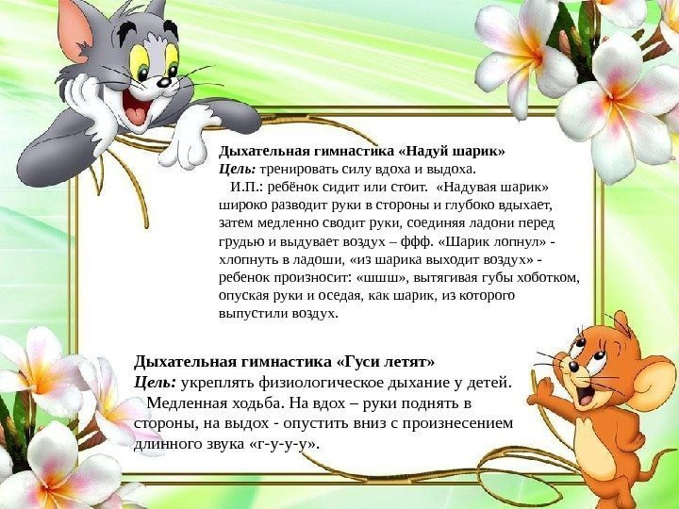

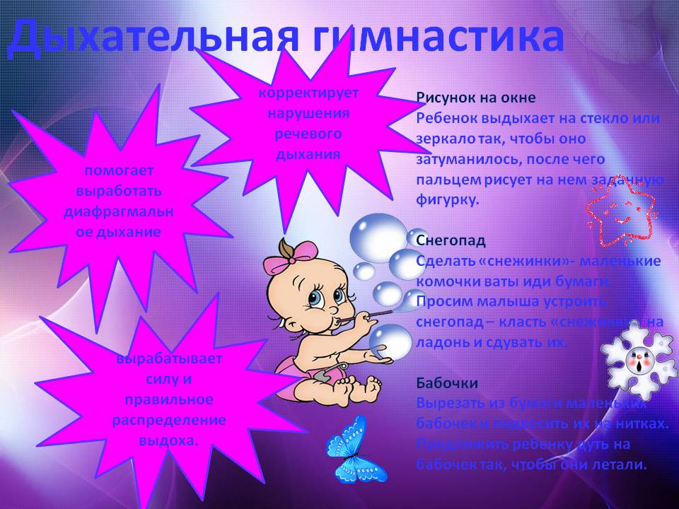

Анкета для родителей

Анкета для родителей

«Здоровый образ жизни»

Как Вы оцениваете состояние здоровья своего ребенка?
а) хорошее
б) нормальное
в) плохое
Как часто Вы проверяете состояние здоровья своего ребенка?
а) раз в месяц
б) раз в полгода
в) раз в год
г) в этом нет необходимости
Вы занимаетесь физкультурой и спортом?
а) постоянно
б) часто
в) очень редко
г) не занимаюсь
Ваш ребенок занимается физкультурой и спортом?
а) постоянно
б) часто
в) очень редко
г) не занимается
Как Вы относитесь к употреблению спиртных напитков?
а) считаю недопустимым
б) возможно умеренное употребление во время праздников
в) это недопустимо в присутствии ребёнка
г) не считаю это проблемой
Как Вы относитесь к курению?
а) это вредная привычка
б) это недопустимо в присутствии ребёнка
в) не считаю это проблемой
Считаете ли Вы свое питание рациональным?
а) да
б) отчасти
в) нет
г) затрудняюсь ответить
Считаете ли Вы питание своего ребенка вне детского сада рациональным?
а) да
б) отчасти
в) нет
г) затрудняюсь ответить

Анкета для родителей
«Здоровый образ жизни»

1. Часто ли болеет Ваш ребёнок?

а) совсем не болеет
б) редко болеет
в) часто болеет

2. Знаете ли Вы физические показатели, по которым можно следить за

правильным развитием Вашего ребёнка?
а) да
б) нет
в) частично

3. На что, на Ваш взгляд, должны семья и детский сад обращать особое внимание, заботясь о здоровье и физической культуре ребёнка?

а) соблюдение режима
б) полноценный сон
в) достаточное пребывание на свежем воздухе
г) здоровая гигиеническая среда
д) благоприятная психологическая атмосфера
е) физические занятия
ж) закаливающие мероприятия.

4. Какие закаливающие процедуры наиболее приемлемы для Вашего ребёнка?

а) облегчённая форма одежды на прогулке
б) облегчённая одежда в группе
в) обливание ног водой контрастной температуры
г) хождение босиком
д) прогулка в любую погоду
е) полоскание горла водой комнатной температуры

5. Знаете ли Вы, как укреплять здоровье ребёнка?

а) да
б) частично
в) нет

6. Ваш ребенок занимается физкультурой и спортом?

а) постоянно
б) часто
в) очень редко
г) не занимается

7. Считаете ли Вы питание своего ребенка вне детского сада рациональным?

а) да
б) отчасти
в) нет
г) затрудняюсь ответить

8. Какой отдых Вы предпочитаете для ребенка?

а) на море
б) дома
в) в санатории
г) в деревне
д) другое ___

9. Как Ваши дети проводят досуг?

а) у бабушки
б) гуляют во дворе
в) смотрят телевизор
г) с друзьями

10. Откуда Вы получаете знания о здоровом образе жизни?

а) из специальных книг
б) из средств информации
в) из беседы с ___
г) в детском саду

11. Вы прививаете здоровый образ жизни своим детям?

а) да
б) затрудняюсь ответить

12. Если прививаете, то каким образом?

а) с помощью бесед
б) личным примером
в) совместно

13. Нужна ли Вам помощь детского сада?

а) да
б) частично
в) нет

Консультация для родителей

«Здоровье детей в наших руках»

Как укрепить здоровье детей, избежать болезней?

Эти вопросы волнуют и родителей и педагогов, так как все мы хотим, чтобы наши дети год от года становились сильнее, вырастали и входили в большую жизнь не только знающими и образованными, но и закаленными и здоровыми. Сегодня сохранение и укрепление здоровья детей - одна из главных задач дошкольного учреждения. Мы призваны воспитать у дошкольника уважение к собственному здоровью и желание его беречь.
В дошкольном детстве закладывается фундамент здоровья ребёнка, происходит его интенсивный рост и развитие, формируются основные движения, осанка, а также необходимые навыки и привычки, приобретаются базовые физические качества, вырабатываются черты характера, без которых невозможен здоровый образ жизни. По данным обследований, только 5-7% детей рождаются здоровыми, 2-3% имеют I группу здоровья. На первый взгляд наши дети здоровы и нет причин волноваться. Но что такое здоровье? По определению Всемирной организации здравоохранения, здоровье – это полное физическое, психическое и социальное благополучие, а не только отсутствие болезней и физических дефектов.
Факторы, влияющие на состояние здоровья:
20%-наследственность;
20%-экология;
10%-развитие здравоохранения;
50%-образ жизни.
Что такое ЗОЖ? (здоровый образ жизни)
Рациональное питание.
Соблюдение режима.
Оптимальный двигательный режим.
Полноценный сон.
Здоровая гигиеническая среда.
Благоприятная психологическая атмосфера.
Закаливание.Факторы городской окружающей среды отрицательно сказываются на развитии и здоровье ребёнка. Но рост количества детских заболеваний связан не только с плохой экологической обстановкой, но и с самим образом жизни семьи ребёнка, во многом зависящим от семейных традиций, характера двигательного режима.
В детском саду мы реализуем следующие здоровьесберегающие технологии:
• утренняя гимнастика
• гимнастика для глаз
• воздушные процедуры
• пальчиковая гимнастика
• артикуляционная гимнастика
• массаж и самомассаж
• дыхательная гимнастика• спортивные игры и упражнения
• гимнастика пробуждения
• ходьба по массажным дорожкам
• закаливание
• физкультминутки
Прежде всего, необходимо активно использовать целебные природные факторы окружающей среды: чистую воду, ультрафиолетовые лучи солнечного света, чистый воздух, фитонцидные свойства растений, так как естественные силы природы представляют собой привычные компоненты окружающей среды и необходимы для жизнедеятельности организма.
Ребёнку необходим спокойный, доброжелательный психологический климат. Перебранка в присутствии ребёнка способствует возникновению у него невроза или усугубляют уже имеющиеся нарушения нервной системы. Всё это снижает защитные возможности детского организма. Учитывая это , мы всегда должны стараться быть в хорошем настроении. Вспомните, стоит нам улыбнуться-сразу становится легче, нахмуриться -подкрадывается грусть. Эмоциональная устойчивость и связанное с ней поведение воспитываются. Здесь важно умение правильно и рационально относиться к тому, что мы видим и слышим.Так давайте же больше улыбаться и дарить радость друг другу!
Правильно организованный режим дня: оптимально сочетаемые периоды бодрствования и сна детей в течение суток. Режим дисциплинирует детей, способствует формированию полезных привычек, приучает их к определённому ритму. Прогулка - один из существенных компонентов режима дня. Этот наиболее эффективный вид отдыха, повышает сопротивляемость организма, закаляет его. Хорошо сочетать прогулку со спортивными и подвижными играми. Важная составляющая часть режима – Сон. Важно, чтобы малыш засыпал в одно и то же время (и днём и ночью).Домашний режим ребёнка должен быть продолжением режима дня детского сада, и особенно в выходные дни.
Полноценное питание: включение в рацион продуктов, богатых витаминами А,В,С и Д, минеральными солями и белком. Все блюда желательно готовить из натуральных продуктов, нерафинированных, без добавок, специй и консервантов. Чаще включать в рацион детей творог, гречневую и овсяную кашу. Важен режим питания – соблюдение определённых интервалов между приёмами пищи.
Формировать интерес к оздоровлению собственного организма. Чем раньше ребёнок получит представление о строении тела человека, узнает о важности закаливания, движения, правильного питания, тем раньше он будет приобщён к здоровому образу жизни. Если же ребёнка насильно принуждают заниматься физкультурой и соблюдать правила гигиены, то ребёнок быстро теряет интерес к этому. При поступлении ребёнка в школу важным является уровень его физического развития. Принцип «не навреди» должен быть заложен в основу воспитания и развития ребёнка.
Для укрепления здоровья эффективны ходьба и бег, которые предохраняют организм человека от возникновения болезней. Они обладают выраженным тренирующим эффектом и способствуют закаливанию организма. Что такое закаливание? Повышение устойчивости организма к неблагоприятному воздействию ряда факторов окружающей среды путём систематического кратковременного воздействия на организм этих же факторов в малых дозах. В результате закаливания организм приспосабливается к меняющимся условиям окружающей среды. Закаливание имеет большее значение для ослабленного ребёнка , чем для здорового. Наряду с традиционными методами закаливания (воздушные ванны, водные ножные процедуры, полоскание горла), широко используются и нетрадиционные:
Контрастное воздушное закаливание (из тёплого в холодное помещение);
Хождение босиком, при этом укрепляются своды и связки стопы, идёт профилактика плоскостопия. В летний период дайте детям возможность детям ходить босиком по горячему песку и асфальту, по мелким камушкам и шишкам, которые действуют как сильные раздражители. Тёплый песок, мягкий ковёр, трава действуют успокаивающе. При ходьбе босиком увеличивается интенсивность деятельности почти всех мышц, стимулируется кровообращение во всём организме, улучшается умственная деятельность.
Контрастный душ – наиболее эффективный метод закаливания в домашних условиях.
Полоскание горла прохладной водой со снижением её температуры – метод профилактики заболевания носоглотки.
Если вы хотите видеть своего ребёнка здоровым – надо ежедневно проводить закаливающие процедуры. Минимальное закаливание – воздушные и водные процедуры, правильно подобранная одежда.
VII. Чтобы повысить защитные силы организма ребёнка, рекомендуется приём витаминов. Витамины участвуют в обмене веществ и регулируют отдельные биохимические и физиологические процессы.
VIII. Удар по здоровью ребёнка наносят вредные наклонности родителей. Не секрет , что дети курящих отцов и матерей болеют бронхолёгочными заболеваниями чаще, чем дети некурящих.
ПОМНИТЕ _ ЗДОРОВЬЕ РЕБЁНКА В ВАШИХ РУКАХ!!!
Чем мы питаемся? Что такое пища? Это чаще всего, то, что нам нравится
по вкусовым качествам, к чему привыкли мы и наши дети. Но важно вовремя
обратиться к рациональному правильному питанию. Именно наш пример
ляжет в основу будущей культуры питания ребенка. И мы сформируем его
первые вкусовые нормы, пристрастия и привычки, от чего будет зависеть его
будущее здоровье. Важно правильно организовать питание детей и
выполнять правила правильного питания:
7 великих и обязательных не:
1.Не принуждать. Поймем и запомним: пищевое насилие - одно из самых
страшных насилий над организмом и личностью, вред и физический и
психический. Если ребенок не хочет, есть, значит, ему в данный момент есть
не нужно! Если не хочет, есть только чего-то определенного, значит, не
нужно именно этого! Никаких принуждений в еде! Никакого
«откармливания»! Ребенок не сельскохозяйственное животное! Отсутствие
аппетита при болезни есть знак, что организм нуждается во внутренней
очистке, сам хочет поголодать, и в этом случае, голос инстинкта вернее
любого врачебного предписания.
2.Не навязывать. Насилие в мягкой форме: уговоры, убеждения,
настойчивые повторения, предложения - прекратить.
3.Не ублажать. Еда - не средство добиться послушания и не средство
наслаждения. Еда - средство жить. Здоровое удовольствие от еды, конечно,
необходимо, но оно должно происходить только от здорового аппетита.
Вашими конфетками вы добьетесь только избалованности и извращения
вкуса, равно как и нарушения обмена веществ.
4.Не торопить. Еда - не тушение пожара. Темп еды - дело сугубо личное.
Спешка еде всегда вредна, а перерывы в жевании необходимы даже корове.
Если приходится спешить в школу или куда-нибудь еще, то пусть ребенок
лучше не доест, чем в суматохе и панике проглотит еще один не дожеванный
кусок.
5.Не отвлекать. Пока ребенок ест, телевизор должен быть выключен, а
новая игрушка припрятана. Однако если ребенок отвлекается от еды сам, не
протестуйте и не понукайте: значит, он не голоден.
6.Не потакать, но понять. Нельзя позволять ребенку есть, что попало и в
каком угодно количестве (например, неограниченные дозы варенья или
мороженого). Не должно быть пищевых принуждений, но должно быть
пищевые запреты, особенно при диатезах и аллергиях. Соблюдение всех
прочих «не» избавит вас от множества дополнительных проблем.
7.Не тревожиться и не тревожить. Никакой тревоги, никакого беспокойства
по поводу того, поел ли ребенок вовремя и сколько. Следите только за
качеством пищи. Не приставать, не спрашивать: «Ты поел? Хочешь есть?»
Пусть попросит, пусть потребует сам, когда захочет, так будет правильно –
так, только так! Если ребенок постарше, то вы можете сообщить ему, что
завтрак, обед или ужин готов и предложить поесть. Еда перед тобой: ешь,
если хочешь.
Чтобы соблюдать эти правила необходимо помнить, что питание для
ребёнка – это источник энергии, а правильное, качественное отношении к
питанию - важнейший фактор роста и гармоничного развития ребёнка,
адаптации к постоянно меняющимся условиям внешней среды, повышения
иммунитета.
Недостаточное, или избыточное питание ведёт к возникновению
дистрофических состояний ( гипо, паратрофия, ожирение, анемия, острые
расстройства пищеварения, предрасполагает к инфекционным и другим
болезням.
Любые дефекты питания в дошкольном возрасте могут напомнить о себе в
более старших возрастных периодах.
Для обеспечения правильного питания необходимы следующие условия:
а) наличие в пище всех необходимых ингредиентов (белки, жиры, углеводы,
микроэлементы, витамины);
б) здоровый пищеварительный тракт, а также наличие в нём всех ферментов
для правильной переработки этих пищевых веществ;
в) рациональный режим питания: это современная технология
приготовления пищи (традиционная кухня детского сада вполне
соответствует физиологическим особенностям ребёнка) и рациональное
распределение пищи по калорийности в течение дня.
Детям дошкольного возраста свойственны высокая двигательная
активность, сопровождающаяся большими тратами энергии, повышенный
обмен веществ, совершенствование индивидуальных и интеллектуальных
способностей, развитие эмоциональной и психологической сферы.
Основным принципом питания дошкольников должно служить
максимальное разнообразие их пищевых рационов. И только при включении
в повседневные рационы всех основных групп продуктов – мяса, рыбы,
молока и молочных продуктов, яиц, пищевых жиров, овощей и фруктов,
сахара и кондитерских изделий, хлеба, круп и др. можно обеспечить детей
всеми необходимыми им пищевыми веществами. Исключение из рациона
ребёнка этих продуктов или избыточное употребление каких-либо из них
приводит к нарушениям в состоянии здоровья детей.
Для рационального питания дошкольников необходимо правильно
подобрать продукты, но это не главное условие. Повара должны стремится к
тому, чтобы готовые блюда были не просто вкусными, а младший
воспитатель должен разложить их так, чтобы выглядели красивыми,
вкусными, ароматными.
Режим питания, должен предусматривать не менее 4 приёмов пищи:
завтрак, обед, полдник, ужин, причём три из них должны включать горячее
блюдо. Длительность промежутков между приёмами пищи не должно
превышать 3,5-4 часа, но не следует забывать, что частый приём пищи
снижает аппетит и тем самым ухудшает усвояемость пищевых веществ.
Организация питания в ДОУ предусматривает обеспечение детей большей
частью необходимых им энергии и пищевых веществ.
Первый прием пищи – завтрак, должен составлять примерно 25%
суточного рациона, в сумме по объему это около 300г, включая напитки и
получает его ребёнок через 30 минут после ночного сна.
В рационе завтрака должна быть молочная каша, сыр и сливочное масло.
Между завтраком и обедом (ребенок должен получать свежие соки или
фрукты.
Обед составляет 35% дневного рациона, куда входят: супы, салаты, гарнир,
рыба, и мясные продукты, зерновой хлебец, компот из сухофруктов.
Следует обратить внимание на то, чтобы ребенок не переедал, и не
компенсировал объем пищи за счет одного блюда. Порция первого блюда
должна быть небольшой, суп - обязательно горячим, а порция компота не
должна быть больше 150 мл.
Полдник: кефир, йогурт, творожная запеканка, молочные супы.
Сладкие вафли, печенье, конфеты - эти продукты не несут никакой
пищевой ценности, кроме калорий.
Ужин желателен не позже, чем за 1,5 часа до сна: картофельное пюре или
гречневая каша, несколько ломтиков твердого сыра или яйцо, сваренное
вкрутую, сладкий чай.
Гармоничный рост, физическое и нервно-психическое развитие,
устойчивость к действию инфекций и других неблагоприятных факторов
внешней среды, невозможно без здорового правильного питания. Кроме того,
правильно организованное питание формирует у детей культурно-
гигиенические навыки, полезные привычки, так называемое рациональное
пищевое поведение, закладывает основы культуры питания.
Поэтому при организации питания детей дошкольного возраста
необходимо учитывать, чтобы продукты были калорийны, и их рацион
содержал необходимое количество питательных веществ: белки, жиры,
углеводы.
Роль питания в современных условиях значительно повышается в связи с
ухудшением состояния здоровья детей в результате целого комплекса
причин, одной из которых является нарушение структуры питания и
снижение его качества, как в семье, так и в детских коллективах.
Для этого необходима четкая преемственность между ними. Нужно
стремиться к тому, чтобы питание вне ДОУ дополняло рацион, получаемый в
детском саду. С этой целью информационные стенды знакомят родителей с
ежедневным меню.
Из этого следует, что для здоровья ребёнка необходимо организовать
правильное питание и использовать 5 правил правильной еды:
Правило 1 Еда должна быть простой, вкусной и полезной.
Правило 2 детей. Настроение во время еды должно быть хорошим.
Правило 3 Ребенок имеет право на свои собственные привычки, вкусы.
Правило 4 Ребенок имеет право знать о своём здоровье.
Правило 5 Нет плохих продуктов, есть плохие повара.
Нужно стремиться к тому, чтобы питание вне ДОУ дополняло рацион,
получаемый в детском саду.

Всемирный день здоровья.
Итоговое мероприятие
7 апреля

Итоговое мероприятие «День здоровья»

Цель: формирование знаний детей о празднике «День здоровья», привычки к здоровому образу жизни.
Задачи:
2. Развивать мышление, речь детей.
3. Воспитывать интерес к здоровому образу жизни, занятиям спортом.
4. Пропаганда здорового образа жизни среди детей, сотрудников и родителей.

Ход мероприятия:
Дети проходят в зал под музыку «Если хочешь быть здоров …»
Вед. Всем привет! А вы умеете приветствовать друг друга, а как вы это делаете? (показ детей). А здороваться друг с другом умеете? А покажите, как вы здороваетесь А желать друг другу здоровья умеете? Тогда покажите, как вы это делаете?
Вед. Давайте сейчас посмотрим друг на друга, положим руку на сердце и от всего сердца пожелаем всем здоровья.
Все вместе: Будьте здоровы!
Вед. Вы наверно догадались, какой сегодня праздник?
Вед. Сегодня мы с вами собрались на праздник День здоровья.
Вед. Кто скажет, что значит быть здоровым? Правильно, это значит не болеть, заниматься спортом и закаляться.
Вед. Ребята, сегодня к нам в окно залетел удивительный гость. Угадайте, кто это?
Смешной человечек на крыше живёт.
Варенье он любит, конфеты и мёд.

(звучит музыка, входит грустный Карлсон)
Вед. Конечно же, Карлсон. Но мне кажется, что он какой-то грустный, вялый.
Карлсон: Здравствуйте, ребята.
Вед. Карлсончик, дорогой, что случилось, почему ты такой печальный?
Карлсон: Да что-то настроения нет, не хочется мне ни озорничать, ни хулиганить. Хочется всё время спать, лежать на своём любимом диванчике. Я даже не хочу со своим другом Малышом гулять по крышам!
Вед. А ешь ты с аппетитом?
Карлсон: Нет у меня аппетита! Я даже банку варенья не могу съесть – не хочу и всё!
Вед. Так, всё ясно! У тебя дорогой Карлсон, нехватка витаминов!
Карлсон: А что это такое витамины?
Вед. Витамины – это вещества, которые необходимы нам для здоровья и бодрости. Если в пище недостаточно витаминов, человек болеет, становится вялым, грустным, слабым – таким как ты сейчас.
Карлсон: А где же я возьму витамины?
Вед. Давайте попробуем помочь Карлсону. Расскажите Карлсону, где много витаминов. (Дети рассказывают о витаминах).

Игра «Совершенно верно!»

Воспитатель зачитывает четверостишия о продуктах. Если в них говорится о полезных вещах,дети все вместе говорят: «Правильно, правильно, совершенно верно!» А если о том, что для здоровья вредно, дети молчат.

1. Ешь побольше апельсинов, пей морковный вкусный сок,
И тогда ты точно будешь очень строен и высок.
2. Если хочешь стройным быть, надо сладкое любить
Ешь конфеты, жуй ирис, строен будь как кипарис.
3. Не забудь перед обедом пирожком перекусить.
Кушай много, чтоб побольше свой желудок загрузить.
4. Чтобы правильно питаться,вы запомните совет:
Ешьте фрукты, кашу с маслом, рыбу мед и виноград.
5. Нет полезнее продуктов - вкусных овощей и фруктов.
И Сереже и Ирине всем полезны витамины.
6. Наша Люба булки ела и ужасно растолстела.
Хочет в гости к нам прийти, да в дверь не может проползти.
7. Лук, петрушка и капуста, Ты попробуй это вкусно!
8. Если хочешь быть здоровым, правильно питайся,
Ешь побольше витаминов, с болезнями не знайся.
Вручают витамины и сок.

Вед. Ну как, тебе витаминный сок, понравился? Рекомендуем тебе с ребятами пить свежевыжатые соки каждый день, и будешь всегда бодр и здоров.
Карлсон: Я теперь бодр и здорови хочу спросить у ребят: «Ну-ка скажите, как вы живете?»
Карлсон: Эх, вы! Кто так отвечает?Надо же выставить вперед большой палец и сказать: «Вот так!»

ИГРА «ВОТ ТАК!»

(Карлсон задает детям вопросы и показывает движения, дети повторяют за ним движения)
КАРЛСОН: Как дела?
Вот так! (показывают большой пальчик)
КАРЛСОН: Как в детсад идете?
Вот так! (изображают ходьбу на месте)
КАРЛСОН: Как домой из садика бежите?
Вот так! (бегут на месте)
КАРЛСОН: Как без воспитателя шумите?
Вот так! (топают ногами)
КАРЛСОН: А как в тихий час спите?
Вот так! (складывают ладошки вместе, прикладывают к щечке, закрывают глаза)
КАРЛСОН: Как над шутками смеетесь?
Вот так! (схватившись за живот, смеются вместе с Карлсоном)
КАРЛСОН: А как плачете, когда мама не дает шоколадку?
Вот так! (трут кулачками глаза, изображают плач)
КАРЛСОН: Как шалите?
Вот так! (надув щеки, хлопнуть по ним)

Карлсон принес «ЦВЕТИК – СЕМИЦВЕТИК»
Вед. А кто помнит, из какого рассказа? (Валентин Катаев «Цветик-семицветик»). У кого был этот цветок? (у девочки Жени) И вспомните - самый последний лепесток оказался самым полезным. Кому он вернул здоровье? (мальчику Вите). Действительно цветик- семицветик оказался волшебным.
И сегодня наш с вами волшебный цветок поможет нам разобраться дальше, как сохранить здоровье. На каждом лепестке написана пословица или поговорка о здоровье. Мы должны прочитать и обсудить.
Вед.предлагает оторвать первый лепесток и читает:1 Двигайся больше, проживешь дольше
- Как понять это высказывание?(ответы детей)

Игры – эстафеты.

«Передай быстро обручи»
Дети становятся в шеренгу, одна команда против другой, на одной стороне лежат обручи. По сигналу первый игрок берёт обруч, пролезает через него и отдаёт следующему игроку, а сам берёт следующий, последний игрок, пролезает через обруч и набрасывает на стульчик.
Удержи равновесие».
Каждая команда получает по два кубика. Надо поставить кубики один гимнастической доске и вернуться назад. на другой и, взявшись за нижний кубик, пройти с ними
Вед. Мы немного подвигались – это уже хорошо для нашего с вами здоровья.Предлагает оторвать второй лепесток:
2. Если хочешь быть здоров – закаляйся!
Вед. О чем идет речь? Что значит закаляться?

Игра «Собери солнышко»
2 команды детей. У детей в колонне в руке по лучику. По сигналу педагога по очереди, первый ребенок должен добежать до цели, положить лучик на пол около желтого кружочка и вернуться назад, передав эстафету другому. Выигрывает та команда, которая быстрее соберёт солнышко.
3. Полноценная еда - для здоровья нам нужна
Вопросы: Вы согласны с пословицей? Почему так пословица говорит? Зачем человеку еда? Как вы считаете?

В следующем конкурсе вам ребята нужно быть внимательными, если еда полезная отвечать «Да», если не полезная еда отвечать «Нет».

Игра «Да и Нет»
Каша – вкусная еда
Это нам полезно? (Да)
Лук зеленый иногда
Нам полезен дети? (Да)
В луже грязная вода
Нам полезна иногда? (Нет)
Щи – отличная еда
Это нам полезно? (Да)
Мухоморный суп всегда –
Это нам полезно? (Нет)
Фрукты – просто красота!
Это нам полезно? (Да)
Грязных ягод иногда
Съесть полезно, детки? (Нет)
Овощей растет гряда.
Овощи полезны? (Да)
Сок, компотик иногда
Нам полезны, дети? (Да)
Съесть мешок большой конфет
Это вредно, дети? (Да)
Лишь полезная еда
На столе у нас всегда (Да)
А раз полезная еда –
Будем мы здоровы? (Да)
Вед. Молодцы правильно ответили и ни кто не запутались.Вывод: Мы запомним навсегда, для здоровья нам нужна витаминная еда.
Следующий лепесток:
4. Чистота – залог здоровья
Вед. Эта пословица вам известно давно. Что вы можете сказать?
Дети: ходить опрятными, чистыми, хорошо выглядеть.
Вед. Какие правила гигиены ребята мы с вами соблюдаем дома и в детском саду? (Мы умываемся по утрам и вечерам, чистим зубы и др.)
– Как попадают микробы в организм? (при чихании, кашле не прикрывая рот; если не мыть руки перед едой, после туалета; не мыть овощи, фрукты.)
– Что нужно выполнять, чтобы уберечься от них?
Дети: следить за чистотой.

Игра «Волшебный мешочек» (предметы гигиены.)

5. Кто рано встаёт, в два раза больше живёт
Вед. Но опять же, сон - лучше лекарство. Сон нужен всем и людям и животным. Как вы думаете, зачем человеку нужен сон? (Ответы детей). Во сне отдыхает наш мозг, возвращаются силы. Как вы себя чувствуете, если не выспитесь? (Ответы детей). Правильно, вам ничего не хочется делать, не хочется есть, играть, у вас плохое настроение. Но сон не всегда полезен. Как вы думаете, полезно ли долго спать? Почему? Кроме того, нужно ложиться в одно время и в одно время вставать, тогда вы будете чувствовать себя отдохнувшими, у вас будет хорошее настроение. А как вы считаете, что нельзя делать перед сном? (Ответы). (Много пить, наедаться, слушать громкую музыку, физически напрягаться, смотреть страшные фильмы). И все-таки, я думаю, что не зря придуман режим дня (используется показ часов). Совместно с детьми обсуждают режим дня.

Игра «Завяжи ленточку»
Двое детей держат в руках верёвку. Дети разделены на две команды. В руках ленточки, по сигналу бегут и завязывают их на верёвке. Чья команда быстрее справится с заданием.

6. Лицом хорош, да душой не пригож.
Вед. предлагает показать эмоции (грустный, удивленный, радостный).А теперь каждый сделает вывод: чтобы быть здоровым нужно иметь какое настроение?Дети: хорошее настроение.

Игра - эстафета «Сороконожка». Команды строятся в две колоны по одному, дети кладут руки друг другу на плечи. Надо добежать всей командой до финиша и вернуться на стартовую черту, не разорвав цепь
Вед. Ну вот и подняли себе настроение,а мы продолжаем и последний наш лепесток:

7. Человека лень не кормит, а здоровье только портит
Вед. Наверно все, все расшифруют поговорку, это значит мы с вами не должны…Дети: не должны лениться.

Игра – эстафета «Посадка картошки»
. Взять ведёрко с 3 мячиками. Добежать до разложенных на полу колец, расстояние между которыми метр. Разложить мячики по кольцам, оббежать стойку с флажком, собрать мячики в ведро и вернувшись в команду, передать ведро следующему игроку.
И в завершении праздника дети исполняют песню «Солнечный круг».

Мультфильмы

Ми-Ми-Мишки. Все серии о полезной и вредной еде.

Фиксики. Шоколад. https://www.youtube.com/watch?v=umApM05b05A

Фиксики. Витамины. https://www.youtube.com/watch?v=6LHgo4ziw4c

Овощи на грядке! https://www.youtube.com/watch?v=epe8ovN30Q4

Изучаем овощи и фрукты. https://www.youtube.com/watch?v=2sBsCPD2JqU

Овощи! https://www.youtube.com/watch?v=a_Zc4PFtxVg

Как быть здоровым. Детям о правильном питании. https://www.youtube.com/watch?v=jgF2klNunb0

